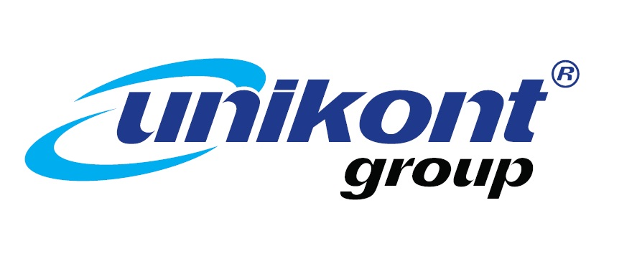

NÁJEMNÍ SMLOUVA
PREMIUM P201600

uzavřená podle § 2201 novely občanského zákoníku č.89/2012 Sb.v platném znění
…………………………………………………………………………………………………………………………

Smluvní strany

UNIKONT Group s r.o.
Adresa: Služeb 609, 108 00 Praha 10
Zastoupena:
IČ: 41193113
DIČ: CZ41193113
(dále jen „pronajímatel“)

a

Sportovní zařízení města Jičín
Adresa: Revoluční 863, 506 01 Jičín
Zastoupena:
IČ: 709974349
DIČ: CZ709974349

(dále jen „nájemce“)

Uzavřely níže uvedeného dne, měsíce a roku tuto nájemní smlouvu.

- PŘEDMĚT NÁJMU

Pronajímatel přenechává nájemci níže uvedený úklidový stroj (dále jen stroj). Nájemce bude stroj užívat v souladu s Návodem k použití.

2ks Hakomatic B45/105/43

- DODACÍ PODMÍNKY

Pronajímatel se zavazuje dodat stroj na místo určení do …. týdnů od závazného objednání.
Pronajímatel nenese odpovědnost za opožděnou dodávku vlivem vyšší moci, mobilizace, války atd.

Adresa dodání určená nájemcem: Revoluční 863, 506 01 Jičín

Pronajímatel zajišťuje dodání stroje na adresu dodání na vlastní náklady.

- PLATNOST SMLOUVY

Tato smlouva se uzavírá na 24 měsíců..

- NÁJEMNÉ

Nájemné za poskytnutí 2 strojů je stanoveno ve výši 5.980,- Kč měsíčně bez DPH

Nájemné neobsahuje náklady na spotřební materiál (kartáče, lišty atd.), denní údržbu, mycí chemii, energie jako jsou voda a elektřina a obsluhu stroje.
Pravidelná servisní prohlídka je zahrnuta v ceně nájmu.

- OBMĚNA STROJE

Pronajímatel se zavazuje, že po uplynutí každých 24 měsíců doby nájmu na své náklady vymění pronajímaný stroj za nový.
Použitý stroj při výměně projde servisní prohlídkou ze strany pronajímatele, a pokud bude vykazovat poškození větší, než způsobené běžným opotřebením budou náklady na uvedení do provozuschopného stavu vyúčtovány nájemci.
Nájemce se zavazuje tuto výměnu umožnit.

- VÝPOVĚDNÍ LHŮTA

Po uplynutí 6 měsíců doby nájmu jsou obě strany oprávněny od smlouvy odstoupit bez udání důvodu a to k poslednímu dni měsíce následujícího po měsíci, ve kterém strana obdrží písemnou výpověď

V. VŠEOBECNÁ UJEDNÁNÍ

Ostatní ujednání jsou specifikována ve všeobecných obchodních podmínkách, které jsou nedílnou součástí této smlouvy. Jakékoli změny této smlouvy mohou být provedeny pouze písemným dodatkem mezi smluvními stranami.

Tato smlouva je vyhotovena a podepsaná ve dvou vyhotovení, každá ze smluvních stran obdrží jedno vyhotovení.

Obě smluvní strany svým podpisem stvrzují, že si smlouvu přečetly, rozumí jí a stvrzují, že byla uzavřena dobrovolně a nebylo tak učiněno v tísni či pod nátlakem.

V Praze dne …………….

Nájemce Pronajímatel

